第一步：登录教务管理系统，成绩中心—成绩录入
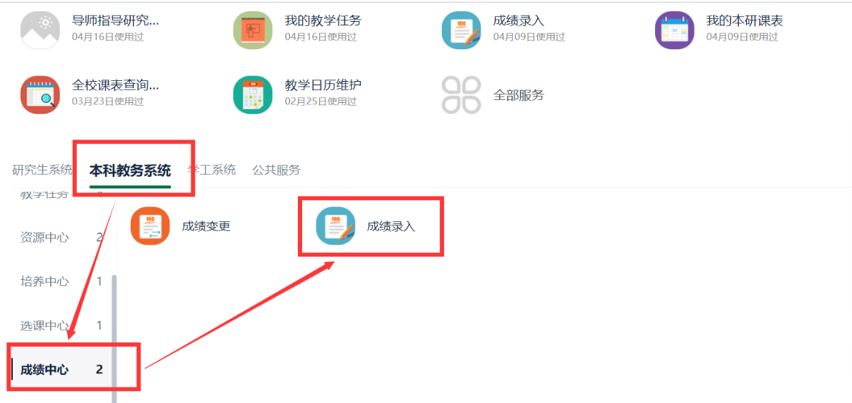

第二步：请仔细阅读提示
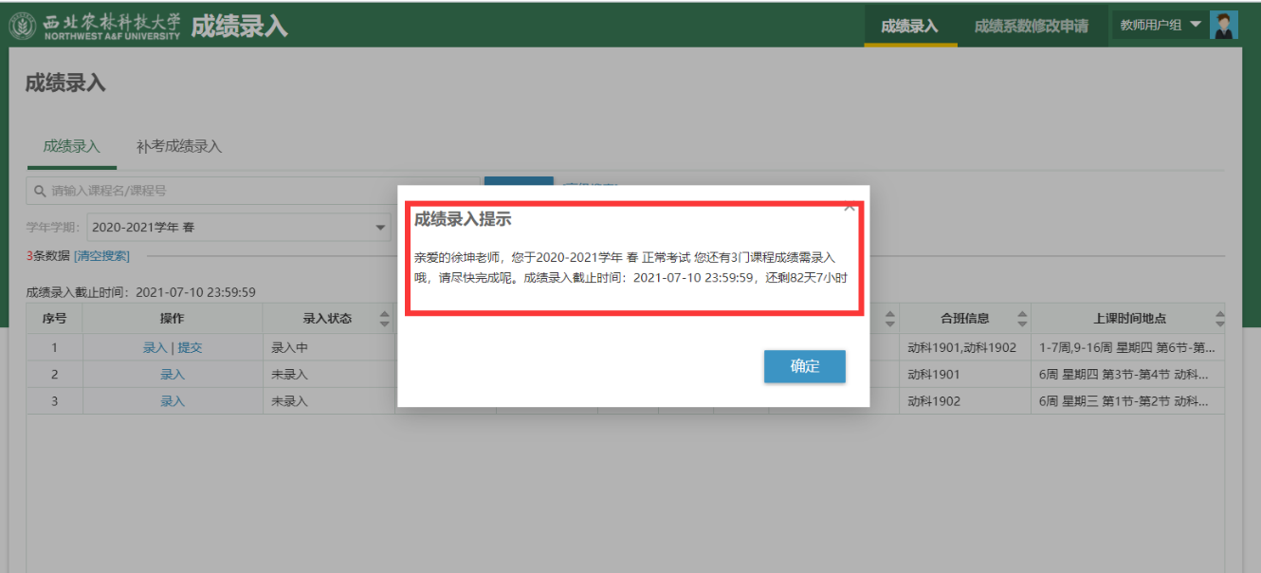

第三步：点击录入
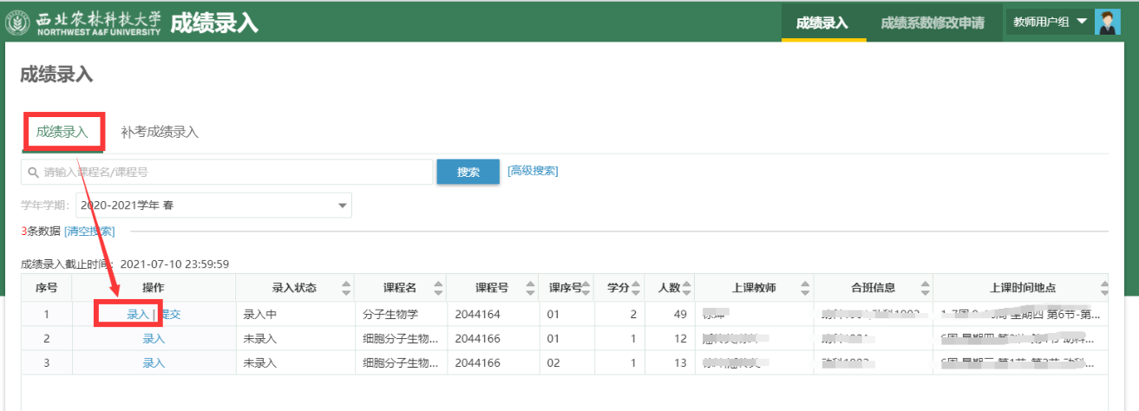

第四步：根据课程需要设置权重，并确认。
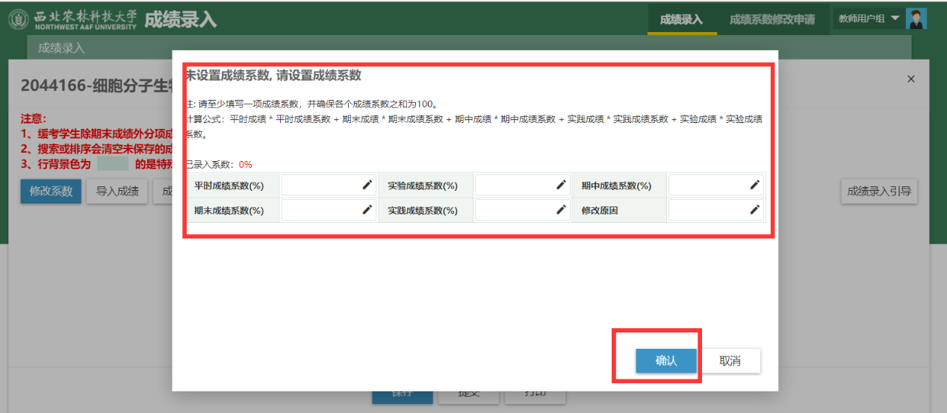
如果权重设置有误，可以在此修改权重。
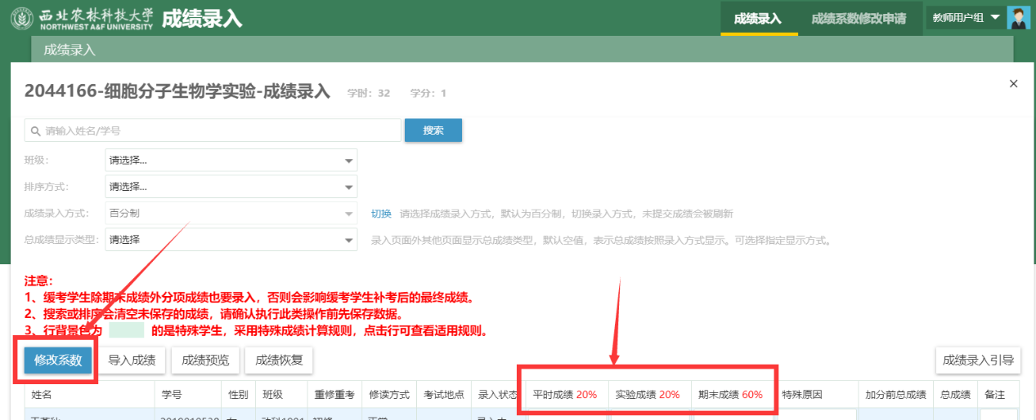

第五步：成绩可以在界面输入，也可以下载导入模板，在EXCEL中填入成绩。分项成绩录入后，自动计算总评成绩。
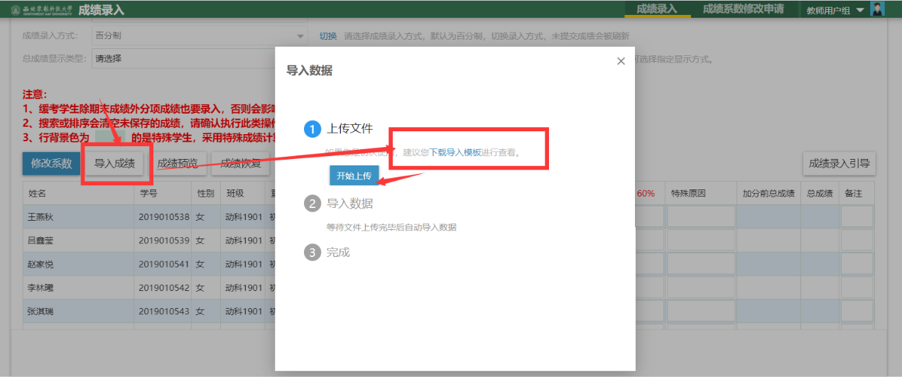

第六步：成绩录入完成，老师确认无误后，最后请一定点击提交按钮，否则学生将无法查看到成绩。
